
TÜBİTAK 1001 · Proje No: 223K485

Sanal Gerçeklik Teknolojisi ile
Eğitsel Materyal Geliştirme
Katılımcı Çalıştay Rehberi

Çarşamba, 09 Eylül / 16:45 - 17:45 Etkinlik Yeri: Eğitim Fakültesi C Blok Konferans Salonu

1. Bu Doküman Hakkında
Bu rehber, çalıştay boyunca kullanılacak internet siteleri, yazılımlar ve mobil uygulamaların ne işe yaradığını, nasıl kurulacağını ve programın hangi bölümünde kullanılacağını açıklamak için hazırlanmıştır. Çalıştaya gelmeden önce Ön Hazırlık bölümündeki adımları tamamlamanız, atölye saatlerini teknik kurulumla değil doğrudan tasarım ve üretimle geçirmenizi sağlayacaktır.
Çalıştaydan önce tamamlamanız gereken temel kurulumlar şunlardır:
- Metaverse Academy için ücretsiz bir kullanıcı hesabı oluşturmak ve en az bir derse kayıt olup tamamlamak (https://metaverse.eyesoft.com.tr/).
- Bilgisayarınızdan SAGE Editörü için ücretsiz bir kullanıcı hesabı oluşturmak.
- Telefonunuza ücretsiz SAGEMO mobil uygulamasını kurmak.

2. Ön Hazırlık: Çalıştaydan Önce

Yanınızda getirmeniz gerekenler
- Kişisel dizüstü bilgisayarınız (şarj aleti ile) — SAGE Editörü tarayıcı üzerinden çalışır.
- Akıllı telefonunuz (şarj aleti ile) — geliştirdiğiniz ortamları telefon tabanlı VR gözlüğüyle deneyimlemek için.

Çalıştaydan önce tamamlayın
☐ SAGE Editörüne girip (sagemo.tr/dene) ücretsiz hesap oluşturun.
☐ Kullanım rehberini inceleyerek editörün temel arayüzüne göz atın (rehber dokümanı).
☐ SAGEMO mobil uygulamasını telefonunuza kurun (Android / iOS).
☐ Metaverse Academy platformuna kaydolun, ( https://metaverse.eyesoft.com.tr/ ) en az bir dersi tamamlamanız beklenmektedir. Eğer konu hakkında bilginiz başlangıç seviyesindeyse “Introduction to AR/VR/XR Technologies” eğitimi ile başlayabilirsiniz.

3. Çalıştayda Kullanılacak Araçlar

3.1. SAGE Editörü — Ana Araç
Nedir? Öğretmenlerin herhangi bir programlama/kodlama bilgisine ihtiyaç duymadan, kendi derslerine yönelik sanal gerçeklik destekli öğrenme ortamları tasarlayabilmesi için geliştirilmiş bulut tabanlı bir editördür. Ortam seçimi, nesne ekleme ve basit etkileşim/görev tanımlama gibi işlemleri kolayca yapabilirsiniz.
Nasıl erişilir? Editör tamamen tarayıcı üzerinden çalışır; bilgisayarınıza herhangi bir program indirmenize gerek yoktur. Bağlantı adresi: https://sagemo.tr/dene/
Hesap oluşturma: Sistemi kullanmaya başlamadan önce bir kullanıcı hesabı oluşturmanız gerekir. Bağlantıya girdikten sonra kayıt adımlarını izleyerek e-posta adresinizle ücretsiz bir hesap açabilirsiniz. Çalıştayda vakit kaybetmemek için hesabınızı önceden oluşturmanız önemle rica olunur.
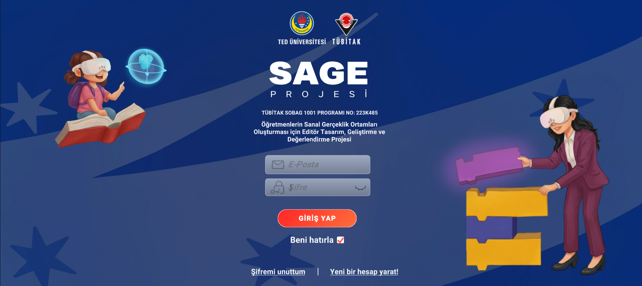
Adım adım rehber: Editörün kullanımına ilişkin görselli, adım adım açıklamalar için kullanıcı rehberini (https://www.kisa.link/kdcBd ) inceleyebilirsiniz.
Teknik öneri: Editör 3B içerik yüklediğinden, güncel bir masaüstü tarayıcı (Google Chrome veya Microsoft Edge) ile kararlı bir internet bağlantısı kullanmanız daha akıcı bir deneyim sağlar.

3.2. SAGEMO Mobil Uygulaması
Nedir? Bilgisayarda SAGE Editörüyle oluşturduğunuz sanal gerçeklik ortamlarını telefonunuzda açıp deneyimlemenizi sağlayan ücretsiz uygulamadır. Bulut tabanlı çalışır: editörde oluşturduğunuz “dünyalar” aynı hesapla telefonunuza gelir.
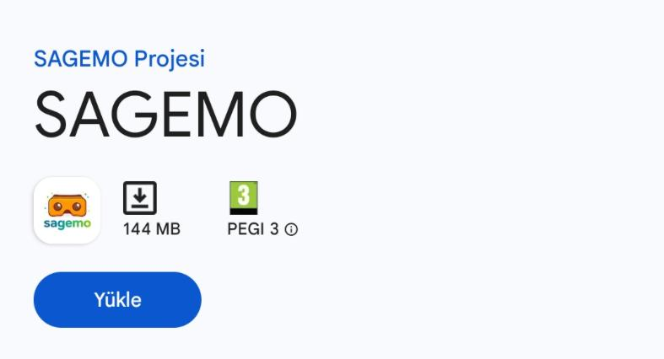
Android: Google Play Store’da “Sagemo” olarak aratın veya doğrudan indirin: play.google.com/store/apps/...

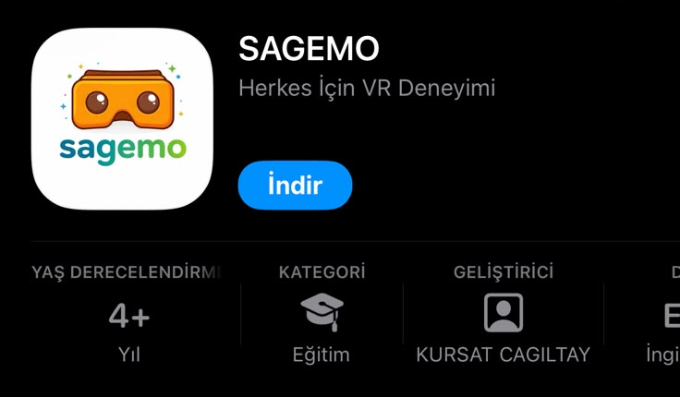
iPhone (iOS): App Store’da “Sagemo” olarak aratın veya doğrudan indirin: apps.apple.com/app/sagemo/...

Not: Bilgisayarda oluşturduğunuz ortamları uygulamada görebilmek için mobil uygulamaya, SAGE editöründe yer alan paylaşım kodunu 🔗 girmeniz gerekmektedir.
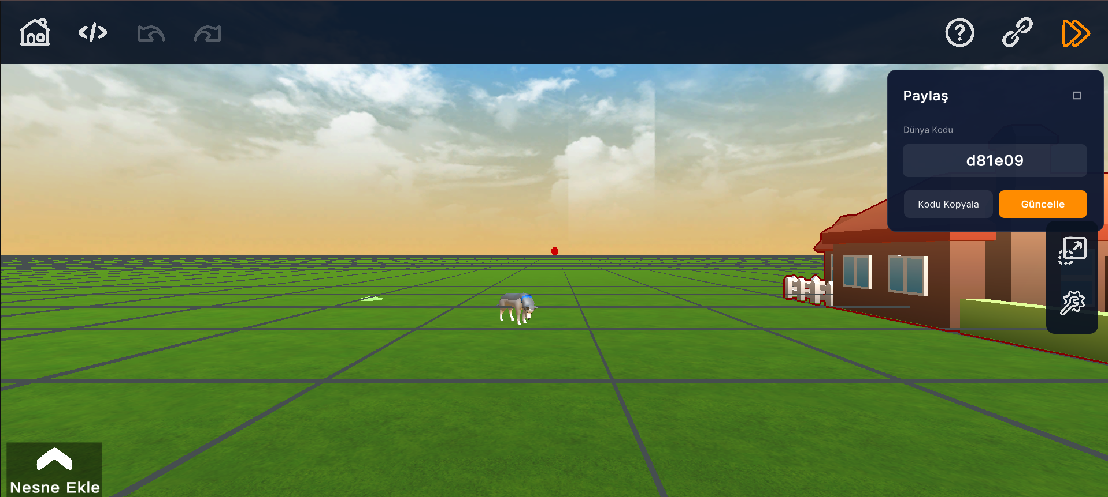
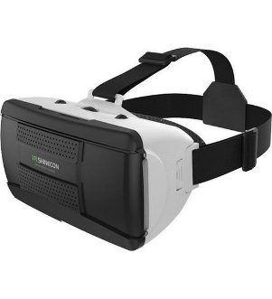
3.3. Telefon Tabanlı VR Gözlüğü
Nedir? Shinecon G06A, akıllı telefonunuzu yuvasına yerleştirerek kullanılan, düşük maliyetli bir sanal gerçeklik gözlüğüdür. Netlik ve göz mesafesi ayarlanabilir; bu sayede farklı kullanıcılar rahat bir görüntü elde edebilir. Gözlük opsiyoneldir; edinmek isteyenlere önerilir.
Adım Adım Kurulum
- İçeriği hazırlayın. SG ortamını telefonunuzda açın ve VR / stereo modunu etkinleştirin (ekran ikiye bölünmelidir). Telefonu yatay tutun, sesi ve rahatsız etmeyin ayarlarını gözden geçirin.
- Telefonu yerleştirin. Gözlüğün ön kapağını/tutucusunu açın, telefonu iki göz görüntüsünü ortalayacak biçimde yerleştirin ve klipslerle sabitleyin.
- Gözlüğü takın. Gözlüğü yüzünüze yerleştirip kafa bandını başınıza rahatça oturacak şekilde ayarlayın.
- Netlik ayarı (odak). Gözlüğün üst/yan tekerlekleriyle objektif mesafesini değiştirerek görüntüyü netleştirin.

3.4. METAVERSE ACADEMY
Nedir? Avrupa Birliği tarafından finanse edilen, TED Üniversitesi'nin de ortakları arasında yer aldığı uluslararası bir projedir. Artırılmış, sanal ve karma gerçeklik (AR/VR/XR) teknolojileri alanındaki beceri açığını kapatmayı; öğretmenlerin, öğrencilerin ve profesyonellerin bu teknolojilere ilişkin yetkinliklerini geliştirmesini amaçlar. Projenin en somut çıktısı, 19 kurstan oluşan ve toplam 25 saati aşan içerik sunan ücretsiz çevrimiçi eğitim platformudur. Kurslar; AR/VR/XR teknolojilerine giriş, Unity ile uygulama geliştirme, 3B modelleme ve animasyon, görsel tasarım ve kullanıcı deneyimi, 360° içerik üretimi ile girişimcilik başlıklarını kapsamaktadır.
Öğretmenler için ne sunuyor? Kurslar herhangi bir ön koşul gerektirmez, modüler yapıdadır ve kendi hızınızda ilerlemenize olanak tanır. Çalıştayda edindiğiniz VR tasarım deneyimini derinleştirmek isteyen öğretmenler için, çalıştay sonrasında bireysel olarak sürdürülebilecek bir öğrenme kaynağıdır.
Nasıl erişilir? Proje hakkında bilgi: https://metaverse-academy.tech/
Kurs platformu (ücretsiz kayıt): https://metaverse.eyesoft.com.tr/

4. Sık Karşılaşılan Sorunlar ve Öneriler
- Editör “Yükleniyor…” ekranında bekliyor: Editör 3B içerik yüklediği için hızlı ve kararlı bir internet gerekir. Sayfayı yenilemeyi ve güncel bir tarayıcı (Chrome/Edge) kullanmayı deneyin.
- Oluşturduğum ortam telefonda görünmüyor: Mobil uygulamaya editördekiyle aynı paylaşım kodu ile giriş yaptığınızdan emin olun; ortamı bilgisayarda kaydettikten sonra paylaşım kodunu not alabilirsiniz.

5. Tüm Bağlantılar (Özet)
Araç / İçerik | Bağlantı
SAGE Editörü (web) | https://sagemo.tr/dene/
SAGE Editörü kullanım rehberi | https://www.kisa.link/kdcBd
SAGEMO – Android (Google Play) | https://play.google.com/store/apps/details?id=com.vrareditor.vrareditor
SAGEMO – iPhone (App Store) | https://apps.apple.com/app/sagemo/id6762643009
Metaverse Academy | https://metaverse-academy.tech/courses/

